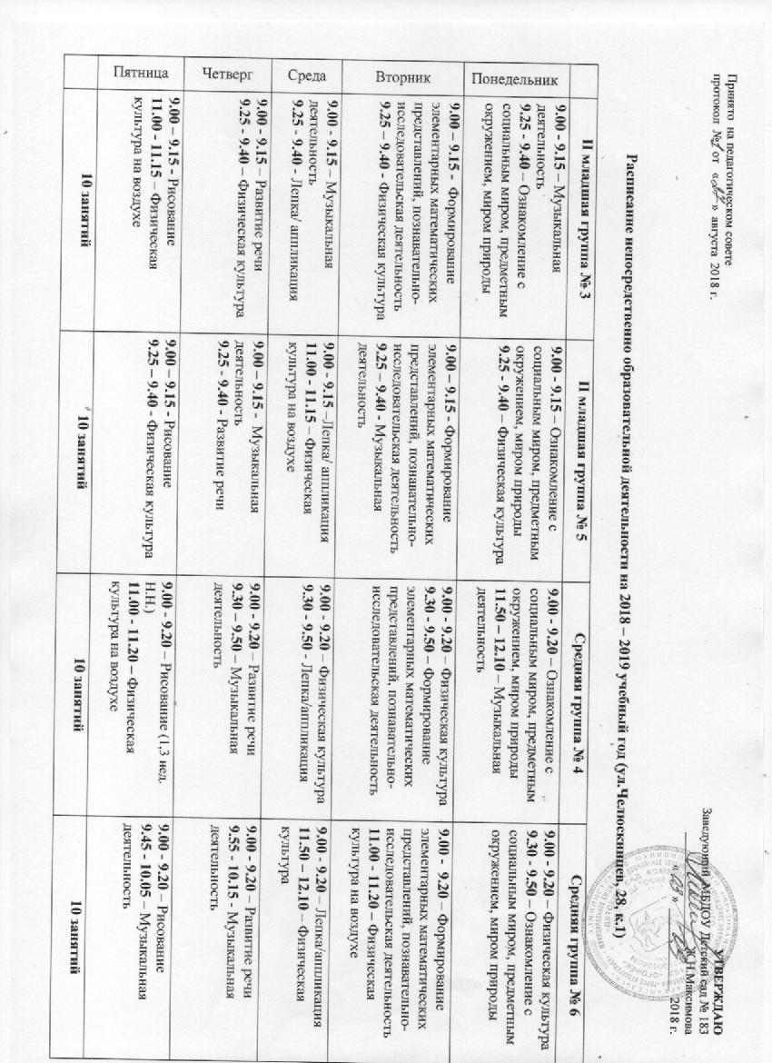
 | Старшая группа № 2 | Старшая группа № 8 | Подготовительная группа № 7 | Подготовительная группа № 9
Понедельник | 9.00 – 9.20 - Ознакомление с предметным окружением и социальным миром  9.30 – 9.55 - Лепка/ аппликация  (ручной труд)  15.30- 15.55 – Музыкальная деятельность | 9.00 – 9.20 - Ознакомление с предметным окружением и социальным миром  9.30 – 9.55 - Физическая культура  15.30- 15.55 – Лепка/ аппликация  (ручной труд) | 9.00 – 9.30 - Ознакомление с предметным окружением и социальным миром  9.40 – 10.10 – Рисование  10.20 – 10.50 - Физическая культура | 9.00 – 9.30 - Ознакомление с предметным окружением и социальным миром  9.40 – 10.10 - Музыкальная деятельность  10.20 – 10.50 –  Лепка/аппликация (ручной труд)
Вторник | 9.00 – 9.25 - Формирование элементарных математических представлений, познавательно-исследовательская деятельность  9.35 – 9.55 - Музыкальная деятельность  15.30- 15.55 – Рисование | 9.00 – 9.25 - Развитие речи  11.00 - 11.20 - Физическая культура на воздухе  15.30- 15.55 – Ознакомление с миром природы и познавательно-исследовательская деятельность | 9.00 – 09.30 - Формирование элементарных математических представлений, познавательно-исследовательская деятельность  9.40 – 10.10 - Лепка/аппликация (ручной труд)  10.20 – 10.50 - Музыкальная деятельность  15.30 – 16.00 – Ритмика | 9.00 – 09.30 - Формирование элементарных математических представлений, познавательно-исследовательская деятельность  9.40 – 10.10 - Физическая культура  10.20 – 10.50 - Рисование  16.10 – 16.40 - Ритмика
Среда | 9.00 – 9.25 - Развитие речи  9.35 – 9.55 - Физическая культура | 9.00 – 9.25 - Формирование элементарных математических представлений, познавательно-исследовательская деятельность  9.35 – 9.55 - Рисование  16.05 - 16.30 – Музыкальная деятельность | 9.00 – 9.30 - Рисование  9.40 – 10.10 - Развитие речи (обучение грамоте)  10.20 – 10.50 - Физическая культура | 9.00 – 9.30 - Развитие речи (обучение грамоте)  9.40 – 10.10 – Музыкальная деятельность  10.20 – 10.50 - Рисование
Четверг | 9.00 - 9.25 – Развитие речи  9.35 – 9.55 - Физическая культура  15.30- 15.55 – Ознакомление с миром природы и познавательно-исследовательская деятельность | 9.00 - 9.20 – Физическая культура  9.30 – 9.55 - Развитие речи | 9.00 – 09.30 - Формирование элементарных математических представлений, познавательно-исследовательская деятельность  9.40 – 10.10 - Ознакомление с миром природы и познавательно-исследовательская деятельность  10.20 – 10.50 - Музыкальная деятельность  15.30 – 16.00 - занятие на логопункте | 9.00 – 09.30 - Формирование элементарных математических представлений, познавательно-исследовательская деятельность  9.40 – 10.10 - Ознакомление с миром природы и познавательно-исследовательская деятельность  11.20 – 11.50 - Физическая культура на воздухе  16.05 – 16.35 - занятие на логопункте
Пятница | 9.00 – 9.25 - Рисование  10.40- 11.00 - Физическая культура на воздухе | 9.35 – 10.00 - Рисование  11.50 - 12.10 – Музыкальная деятельность | 9.00 – 9.30 - Развитие речи  9.40 – 10.10 – Занятия с педагогом-психологом  11.20 – 11.50 - Физическая культура на воздухе | 9.00 – 9.30 - Занятия с педагогом-психологом  9.40 – 10.10 – Развитие речи  15.30 – 16.00 - Физическая культура
 | 13 занятий | 13 занятий | 17 занятий | 17 занятий
 | Старшая группа № 1 (ТНР) | Подготовительная группа № 11 (ТНР) | Подготовительная группа № 10 (ТНР) | Группа смежных возрастов  № 12
Понедельник | 9.00 – 9.20 - Формирование целостной картины мира, познавательно-исследовательская деятельность  9.30 – 9.55 – Развитие речи  15.30 – 15.55 - Физическая культура | 9.00 – 9.30 – Формирование целостной картины мира, познавательно-исследовательская деятельность  9.40 – 10.10 - Рисование  10.20 – 10.50 - Физическая культура | 9.00 – 9.30 – Формирование целостной картины мира, познавательно-исследовательская деятельность  9.40 – 10.10 - Развитие речи  11.30 – 12.00 - Физическая культура на воздухе  15.30 – 16.00 - Рисование | 9.00 – 9.25 - Ознакомление с предметным окружением и социальным миром  9.35 – 9.55 - Физическая культура  10.10 – 10.40 /подг.гр/ - Рисование  15.30 – 16.00 /подг.гр/ - Развитие речи  (обучение грамоте)  15.30 – 15.55 /ст.гр/- Рисование
Вторник | 9.00 – 9.20 - Развитие речи  9.30 – 9.55 - Рисование  15.30 – 15.55 - Музыкальное развитие | 9.00 – 9.30 - Формирование элементарных математических представлений  9.40 – 10.10 – Развитие речи  10.20 – 10.50 – Занятия с педагогом-психологом  16.05 – 16.35 - Музыкальное развитие | 9.00 – 9.30 - Развитие речи  9.40 – 10.10 - Конструктивно-модельная деятельность  10.20 – 10.50 - Физическая культура  15.30 – 16.00 - Занятия с педагогом-психологом | 9.00 – 9.20 /ст.гр/  9.40 – 10.10 /подг.гр/ - Формирование элементарных математических представлений, познавательно-исследовательская деятельность  9.00 – 9.30 /подг.гр/ - Лепка/  аппликация (ручн.труд)  11.30 – 11.55 - Физическая культура на воздухе  15.30 – 15.55 /ст.гр/ - Лепка/  аппликация (ручн.труд
Среда | 9.00 – 9.25 - Развитие речи  11.30 – 11.50 - Физическая культура на воздухе  15.30 – 15.55 - Лепка/  аппликация | 9.00 – 9.30 - Развитие речи  9.40 – 10.10 - Лепка/аппликация  11.30 – 12.00 - Физическая культура на воздухе | 9.00 – 9.30 - Формирование элементарных математических представлений  9.40 – 10.10 – Лепка/аппликация  15.30 – 16.00 - Музыкальное развитие | 9.00 – 9.25 /ст.гр/ - Развитие речи  9.40 – 10.10 /подг.гр/  9.00 – 9.30 /подг.гр/ - Рисование  9.40 – 10.00 /ст.гр/  15.30 – 15.55 - Музыкальное деятельность
Четверг | 9.00 – 9.25 - Формирование элементарных математических представлений  9.35 – 9.55 - Конструктивно-модельная деятельность  15.30 – 15.55 - Музыкальное развитие | 9.00 – 9.30 - Формирование элементарных математических представлений  9.40 – 10.10 - Развитие речи  10.20 – 10.50 - Рисование  16.05 – 16.35 - Музыкальное развитие | 9.00 – 9.30 - Формирование элементарных математических представлений  9.40 – 10.10 - Развитие речи  12.00 – 12.30 - Музыкальное развитие | 9.00 – 9.25 /ст.гр/ - Конструирование с элементами математики  9.40 – 10.10 /подг.гр/ - Формирование элементарных математических представлений, познавательно-исследовательская деятельность  9.00 – 9.30 /подг.гр/  9.35 – 9.55 /ст.гр/ - Ознакомление с миром природы и познавательно -исследовательская деятельность  10.20 – 10.50 /подг.гр/ - Занятия с педагогом-психологом  15.30 – 15.55 - Физическая культура
Пятница | 9.00 – 9.25 - Развитие речи  9.35 – 9.55 – Рисование  15.30 – 15.55 - Физическая культура | 9.00 – 9.30 - Физическая культура  9.40 – 10.10 - Развитие речи  10.20 – 10.50 - Конструктивно-модельная деятельность | 9.00 – 9.30 - Физическая культура  9.40 – 10.10 - Развитие речи  10.20 – 10.50 - Рисование | 9.00 – 9.20 /ст.гр/  9.25 – 9.55 - /подг.гр/ - Развитие речи  10.20 – 10.45 - Музыкальная деятельность
 | 15 занятий | 15 занятий | 17 занятий | 15 занятий (подг.гр.); 14 (ст.гр.)

Расписание непосредственно образовательной деятельности на 2018 – 2019 учебный год (ул.Гуляева, 104)

 | II младшая группа «Брусничка» | II младшая группа «Солнышко» | Средняя группа «Синичка»
Понедельник | 9.00 - 9.15 – Музыкальная деятельность  9.25 - 9.40 – Ознакомление с социальным миром, предметным окружением, миром природы  15.40 – 15.55 – Занятия с педагогом – психологом, социальным педагогом | 9.00 - 9.15 – Ознакомление с социальным миром, предметным окружением, миром природы  9.25 - 9.40 – Музыкальная деятельность  16.00 – 16.15 – Занятия с педагогом – психологом, социальным педагогом | 9.00 - 9.20 – Ознакомление с социальным миром, предметным окружением, миром природы  9.30 – 9.50 – Физическая культура
Вторник | 9.00 - 9.15 – Физическая культура  9.25 - 9.40 – Формирование элементарных математических представлений, познавательно – исследовательская деятельность | 9.00 - 9.15 – Формирование элементарных математических представлений, познавательно – исследовательская деятельность  9.25- 9.40 – Физическая культура | 9.00 - 9.20 – Формирование элементарных математических представлений, познавательно – исследовательская деятельность  11.50 – 12.10 – Музыкальная деятельность
Среда | 9.00 - 9.15 – Музыкальная деятельность  9.25 - 9.40 – Лепка/ аппликация | 9.00 - 9.15 – Развитие речи  9.25 - 9.40 – Физическая культура на воздухе | 9.00 - 9.20 – Лепка/аппликация  9.30 - 9.50 - Музыкальная деятельность
Четверг | 9.00 - 9.15 – Развитие речи  9.25 - 9.40 – Физическая культура | 9.00 - 9.15 – Музыкальная деятельность  10.00- 10.15 – Лепка/ аппликация | 9.00 - 9.20 – Развитие речи  11.00 – 11.20 - Физическая культура на воздухе
Пятница | 9.00 - 9.15 – Рисование  11.00 - 11.15 – Физическая культура на воздухе | 9.00 - 9.15 – Физическая культура на воздухе  10.30 – 10.45 – Рисование | 9.00 - 9.20 – Рисование  9.30 – 9.50 – Физическая культура
 | 10 занятий | 10 занятий | 10 занятий

 | Старшая группа «Воробышки» | Подготовительная группа «Белочка» | Подготовительная группа «Рябинка»
Понедельник | 9.00 – 9.25 - Ознакомление с предметным окружением и социальным миром  9.50 – 10.10 – Музыкальная деятельность  15.30-15.50 – Занятия с педагогом – психологом, социальным педагогом | 9.00 – 9.30- Ознакомление с предметным окружением и социальным миром  11.50 – 12.20 Физическая культура (в зале)  15.30 – 16.00 – Занятия с педагогом - психологом, социальным педагогом | 9.00 – 9.30 – Ознакомление с предметным окружением и социальным миром  11.50 – 12.20 Физическая культура (улица)  16.10 – 16.40 – Занятия с педагогом - психологом, социальным педагогом
Вторник | 9.00 - 9.25 – Физическая культура (в зале)  9.35 - 9.55 – Развитие речи  15.30 – 15.55 – Лепка/аппликация (ручной труд) | 9.00 – 9.30 – Лепка/аппликация (ручной труд)  9.40 – 10.10 – Формирование элементарных математических представлений, познавательно – исследовательская деятельность  10.20 – 10.50 – Физическая культура (в зале) | 9.00 – 9.30 – Формирование элементарных математических представлений, познавательно – исследовательская деятельность  9.40 – 10.10 – Физическая культура (в зале)  10.20 – 10.50 – Лепка/аппликация (ручной труд)
Среда | 9.00 - 9.25 – Формирование элементарных математических представлений, познавательно – исследовательская деятельность  9.35 – 9.55 - Рисование  15.30 – 15..55 – Физическая культура (в зале) | 9.00 – 9.30 – Развитие речи (обучение грамоте)  9.40 – 10.10 – Рисование  10.20 – 10.50 – Музыкальная деятельность | 9.00 – 9.30 – Рисование  9.40 – 10.10 – Развитие речи (обучение грамоте)  16.05 – 16.35 – Физическая культура (в зале)
Четверг | 9.00 - 9.25 – Развитие речи  9.35 – 9.55 – Музыкальная деятельность  15.30 – 15.55 – Рисование | 9.00 – 9.30 – Формирование элементарных математических представлений, познавательно – исследовательская деятельность  9.40 – 10.10 – Рисование  11.50 – 12.20 – Физическая культура (улица)  15.30 – 16.00 – Занятия на логопункте | 9.00 – 9.30 – Рисование  9.40 – 10.10 – Формирование элементарных математических представлений, познавательно – исследовательская деятельность  10.20 – 10.50 – Музыкальная деятельность  16.10 – 16.30 – Занятия на логопункте
Пятница | 9.00 - 9.25 – Ознакомление с миром природы и позн. исследов. деятельность  11.50 – 12.15 – Физическая культура (улица) | 9.00 – 9.30 – Развитие речи  9.40 – 10.10 – Ознакомление с миром природы и позн. исследов. деятельность  15.30 – 16.00 – Музыкальная деятельность | 9.00 – 9.30 – Ознакомление с миром природы и позн. исследов. деятельность  9.40 – 10.10 – Развитие речи  16.10 -16.40 – Музыкальная деятельность
 | 14 занятий | 16 занятий | 16 занятий

Расписание непосредственно образовательной деятельности на 2018 – 2019 учебный год (ул.Мещерского, 13)

 | II младшая группа «Дельфинчик» | Средняя группа «Осьминожки» | Средняя группа «Золотая рыбка»
Понедельник | 9.00 - 9.15 – Музыкальная деятельность  9.25 - 9.40 – Ознакомление с социальным миром, предметным окружением, миром природы | 9.00 - 9.20 – Ознакомление с социальным миром, предметным окружением, миром природы  9.30 - 9.50 – Физическая культура | 9.00 - 9.20 – Ознакомление с социальным миром, предметным окружением, миром природы  9.30 - 9.50 – Музыкальная деятельность
Вторник | 9.00 - 9.15 – Формирование элементарных математических представлений, познавательно – исследовательская деятельность  9.25 - 9.40 – Физическая культура | 9.00 - 9.20 – Музыкальная деятельность  9.30 - 9.50 – Формирование элементарных математических представлений, познавательно – исследовательская деятельность | 9.00 - 9.20 – Формирование элементарных математических представлений, познавательно – исследовательская деятельность  9.30 - 9.50 – Физическая культура (в группе)
Среда | 9.00 - 9.15 – Музыкальная деятельность  9.25 - 9.40 – Развитие речи | 9.00 - 9.20 – Развитие речи  11.10 - 11.30 – Физическая культура на воздухе | 9.00 - 9.20 – Развитие речи  9.30 - 9.50 – Музыкальная деятельность
Четверг | 9.00 - 9.15 – Лепка/ аппликация  9.25 - 9.40 – Физическая культура | 9.00 - 9.20 – Физическая культура  9.30 - 9.50 - Лепка/аппликация | 9.00 - 9.20 – Лепка/аппликация  11.10 - 11.30 - Физическая культура на воздухе
Пятница | 9.00 - 9.15 – Рисование  11.00 - 11.15 – Физическая культура на воздухе  15.30 – занятия с педагогом-психологом, социальным педагогом | 9.00 - 9.20 – Музыкальная деятельность  9.30 - 9.50 – Рисование | 9.00 - 9.20 – Рисование  9.30 - 9.50 – Физическая культура
 | 10 занятий | 10 занятий | 10 занятий

 | Старшая группа «Морская звёздочка» | Старшая группа «Кораблик» | Подготовительная группа «Морячок»
Понедельник | 9.00 – 9.25 - Ознакомление с предметным окружением и социальным миром  9.35 – 9.55 – занятия с педагогом-психологом, социальным педагогом  15.30 – 15.55 – Лепка/аппликация (ручной труд) | 9.00 – 9.25 - занятия с педагогом-психологом, социальным педагогом  9.35 – 9.55 – Ознакомление с предметным окружением и социальным миром  15.30 – 15.55 – Физическая культура (в зале) | 9.00 – 9.30- Ознакомление с предметным окружением и социальным миром  9.40 – 10.10 - занятия с педагогом-психологом, социальным педагогом  11.50 – 12.20 – Физическая культура на воздухе
Вторник | 9.00 - 9.25 – Формирование элементарных математических представлений, познавательно – исследовательская деятельность  11.50-12.15 – Физическая культура на воздухе | 9.00 - 9.25 – Формирование элементарных математических представлений, познавательно – исследовательская деятельность  9.35 - 9.55 – Музыкальная деятельность  15.30 – 15.55 – Лепка/аппликация (ручной труд) | 9.00 – 9.30 – Развитие речи (обучение грамоте)  9.40 – 10.10 – Рисование  10.20 – 10.50 – Музыкальная деятельность  15.30-16.00 – Ознакомление с миром природы и позн. исследов. деятельность
Среда | 9.00 – 9.25 – Развитие речи  10.10 - 10.35 – Музыкальная деятельность  15.30 - 15.55 – Рисование | 9.35 - 9.55 – Развитие речи  11.30- 11.50 – Физическая культура на воздухе  15.30 – 15.55 – Рисование | 9.00 – 9.30 – Формирование элементарных математических представлений, познавательно – исследовательская деятельность  9.40 – 10.10 – Лепка/аппликация (ручной труд)  11.50 – 12.20 – Физическая культура (в зале)
Четверг | 9.00 - 9.25 – Физическая культура (в зале)  9.35 - 9.55 – Развитие речи  15.30 – 15.55 – Музыкальная деятельность | 9.00 - 9.25 – Рисование  11.50 – 12.15 – Музыкальная деятельность  15.30- 15.55 – Развитие речи | 9.00 – 9.30 – Формирование элементарных математических представлений, познавательно – исследовательская деятельность  9.40 – 10.10 – Физическая культура (в зале)  16.05 – 16.35 – Кружок «Соловушки»
Пятница | 9.00 - 9.25 – Ознакомление с миром природы и позн. исследов. деятельность  9.35 - 9.55 – Рисование  15.30- 15.55 – Физическая культура (в зале) | 9.00 - 9.25 – Ознакомление с миром природы и позн. исследов. деятельность  11.50 – 12.15 – Физическая культура (в зале) | 9.00 – 9.30 – Развитие речи  9.40 - 10.10 – Музыкальная деятельность  10.20 – 10.50 – Рисование  15.30 – 16.00 – занятия на логопункте/кружок «Непоседы»
 | 14 занятий | 14 занятий | 17 занятий

